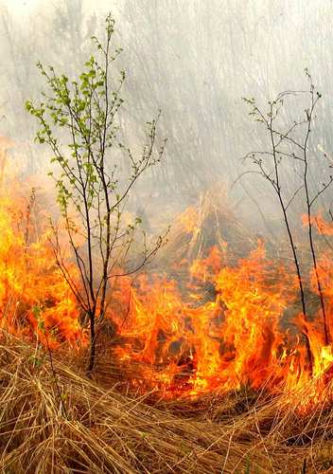
ПОДЖОГ ТРАВЫ – НЕ ШАЛОСТЬ,
ЭТО ПРЕСТУПЛЕНИЕ !!!
При поджоге травы:
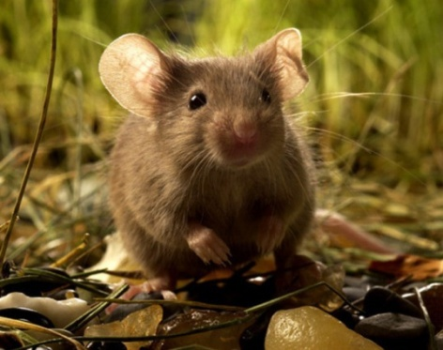
- погибает вся полезная микрофлора почвы, многие насекомые и мелкие животные, истребляющие различных вредителей,
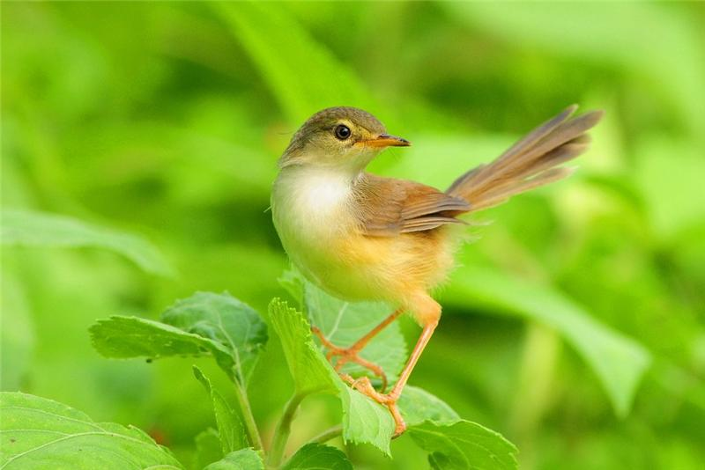
- уничтожаются кладки и места гнездовий многих видов птиц,
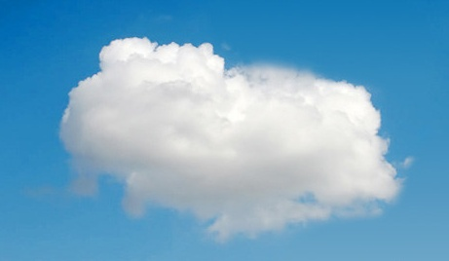
- происходит значительный выброс в атмосферу углекислого газа.

После палов травы почва окисляется, снижается ее плодородие, выживают и первыми отрастают неприхотливые сорняки.

Виновные в поджоге травы привлекаются к административной и уголовной ответственности !!!

